**МКОУ «Новокаякентская начальная школа – детский сад №1»**

**Доклад на тему: «Адаптация детей младшего дошкольного возраста к условиям ДОУ»**

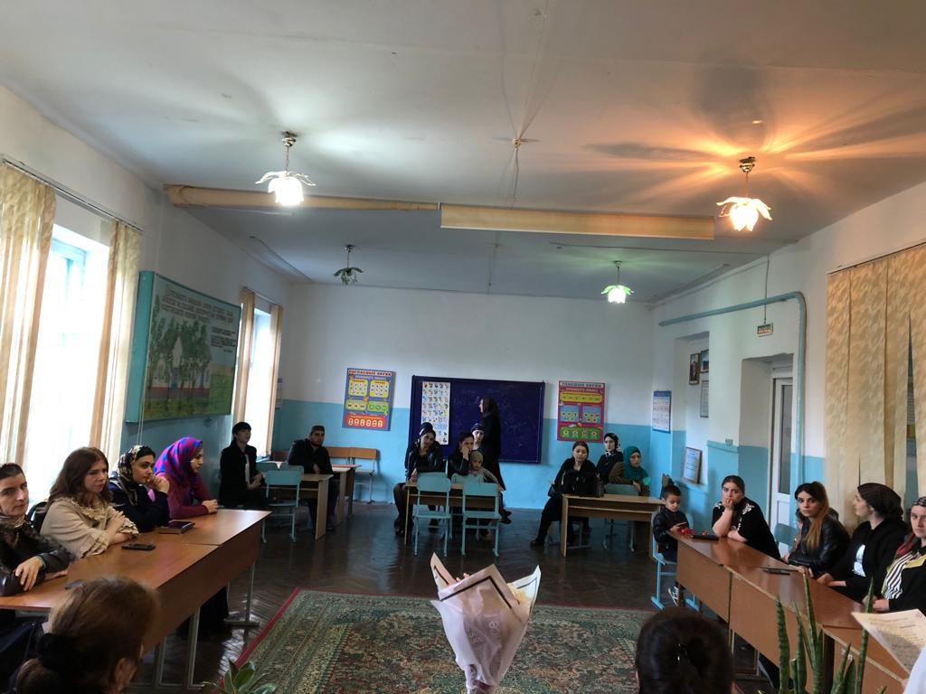

**Воспитатель 2-ой мл.гр. Багандова Н.М.**

**2019 год**

**«Адаптация детей младшего дошкольного возраста к условиям ДОУ».**

**Повестка дня:**

Вступительное слово (сообщение о цели встречи).

- **«Адаптация детей младшего дошкольного возраста к условиям ДОУ».** - выступление воспитателя Багандовой Н.М.- Рассказ о возрастных особенностях развития детей 3-4 лет.

- Выступление психолога и медсестры Школы-сада

- Выбор родительского комитета.

- Обмен мнениями, вопросы по теме собрания.

**Ход собрания**

Выступление Багандовой Н.

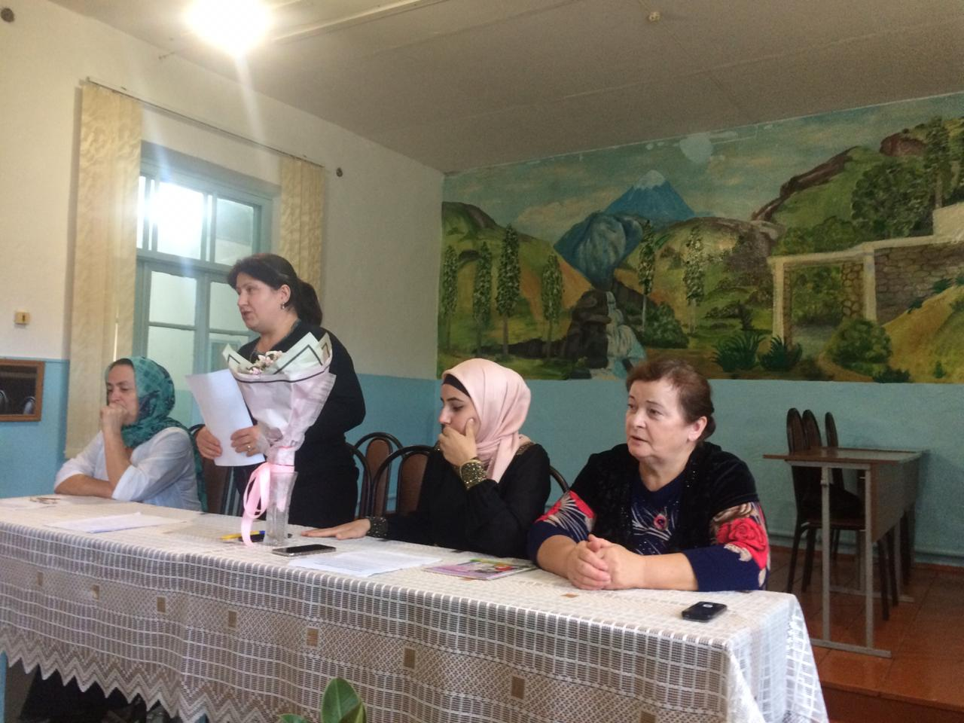

**Уважаемые родители!**

Для того чтобы ваш ребенок легче адаптировался в нашем детском саду, привык к воспитателям, новым условиям жизни, режиму дня, нам необходимы ваша поддержка и сотрудничество. Для начала постарайтесь выполнять несколько простых правил:

- Приводите ребенка в детский сад в одно и то же время.

- К воспитателям обращайтесь по имени-отчеству.

- следите и дома за тем как ребенок моет руки (засучивая рукава, не разбрызгивая воду, правильно пользуясь мылом, не мочить одежду, насухо вытираться полотенцем.); следить как одевается и раздевается (давать это делать ему самому, в определенной последовательности, одежду складывать, вешать на стульчик, расстегивать - застегивать пуговицы); пить из чашки, есть хорошо пережевывая пищу с закрытым ртом, правильно пользоваться ложкой, салфеткой; учить убирать игрушки самостоятельно и в определенное место.

- Спокойное, внимательное отношение к ребенку дома в период адаптации — залог успеха!

- Вовремя укладывайте ребенка спать вечером.

- Проследите, чтобы одежда ребенка не была слишком велика или не сковывала его движений. В правильно подобранной одежде ребенок свободно двигается и меньше утомляется. Завязки и застежки должны быть расположены так, чтобы ребенок мог самостоятельно себя обслужить. Обувь должна быть легкой, теплой, точно соответствовать размеру ноги ребенка, легко сниматься и надеваться. Носовой платок необходим ребёнку как в помещении, так и на прогулке.

- Чтобы избежать случаев травматизма, каждый день проверяйте содержимое карманов одежды ребенка на наличие опасных предметов.

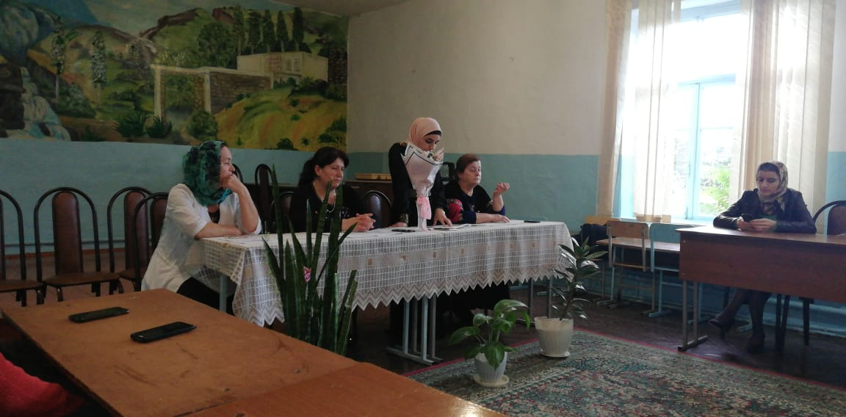

Запрещается приносить в детский сад острые, стеклянные предметы, а также мелкие бусинки, пуговицы, жевательные резинки, таблетки.

- Не рекомендуется надевать на ребенка дорогие ювелирные украшения. Напоминаем, что в случае потери воспитатель не несет за них материальной ответственности.

- Не обсуждайте при ребенке дома свои опасения, претензии и переживания по поводу детского сада, но обязательно поделитесь ими с воспитателями или психологом.

- Главным для успешной адаптации являются ваш положительный настрой, соблюдение режима дня и рекомендаций педагогов. Необходимо правильно руководить действиями детей, прежде, чем ожидать от ребенка самостоятельности, его нужно научить действиям, необходимым в процессе одевания, умывания, приема пищи.

Надеемся на плодотворное сотрудничество!

**Возрастные особенности детей 3 - 4 лет.**

Ребёнку исполнилось 3 года. Это важный рубеж в его жизни - переход от раннего к дошкольному детству. Он поднимается на новую ступень своего развития, уже можно задуматься над его дальнейшей судьбой, и над тем, что можно сделать для того, чтобы он вырос умным, честным и счастливым человеком. Именно в этот период закладываются основы будущей личности, формируются предпосылки физического, умственного, нравственного развития ребёнка, и чтобы это формирование было полноценным необходимо постоянное и умелое руководство со стороны взрослых.

Зачастую многие родители не видят изменений, которые происходят с их ребёнком, не замечают в каком лице говорит о себе ребёнок, не видят его потребностей. Для нормального развития желательно чтобы ребёнок ощущал, что все взрослые знают, что рядом с ними не малыш, а равный им товарищ и друг. Поэтому:

*как не надо себя вести.*

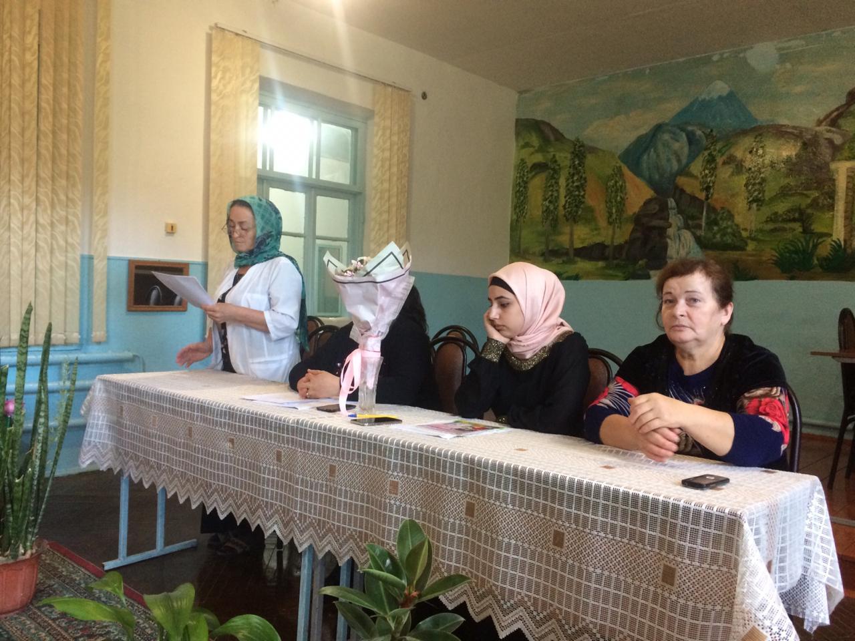

- Не надо постоянно ругать и наказывать ребёнка за все неприятные для вас проявления его самостоятельности.

- Не надо говорить "да" когда необходимо твёрдое "нет".

- Не подчёркивать свою силу и превосходство над ним.

В возрасте 3 - 4 лет ребёнок постепенно выходит за пределы семейного воспитания. Взрослый становится для ребёнка не только членом семьи, но и носителем определённой общественной функции. Желание ребёнка выполнять такую же функцию приводит к противоречию с его реальными возможностями. Это противоречие разрешается через развитие игры, которая становится ведущей в этом возрасте. Дети совершают действия с игрушками и предметами - заместителями, ограничиваются игрой с простыми ролями ( мамы, папы, бабушки). Игры с правилами только начинают формироваться. То, что рисует ребёнок зависит от его представлений о предмете. Образы бедны, отсутствуют детали, но дети уже могут использовать цвет.

Под руководством взрослого дети способны вылепить простые предметы. Лепка имеет большое значение для развития мелкой моторики.

Аппликация оказывает положительное влияние на развитие восприятия, простейшие её виды доступны детям.

Конструируют они в основном по образцу и только несложные постройки.

Учатся ориентироваться в пространстве. У них развивается память и внимание, они способны запомнить значительные отрывки из любимых произведений.

В этом возрасте начинает развиваться воображение, когда одни предметы заменяются другими, и дети способны устанавливать некоторые скрытые связи и отношения между предметами.

Взаимоотношения детей ярко проявляются в играх. Они скорее играют рядом, чем активно вступают во взаимодействие. Конфликты возникают преимущественно по поводу игрушек. А положение ребёнка во многом определяется мнением взрослого.

Управлять своим поведением ребёнок ещё не может, начинает развиваться самооценка, при этом дети ориентируются на мнение взрослого. Продолжает развиваться их половая идентификация, что проявляется в характере выбираемых игрушек.

В дошкольный период очень важно, чтобы у ребёнка развивался положительный образ "я" - чувство собственного достоинства, формирование которого зависит от условий жизни и воспитания, прежде всего в семье. Наиболее правильный ответ на самый трудный вопрос всегда будет связан с осознанием родительской любви к ребёнку. Самые главные слова, которые нужно сказать своему ребёнку: "Я тебя люблю, мы рядом, мы вместе, мы всё преодолеем".

Любить ребёнка - это не значит обладать им или жить рядом, а скорее чувствовать, угадывать, что ему нужно, и доверять ему. Доверие же всегда связано с риском. Но воспитание на доверии принесёт гораздо больше положительных результатов и радости как детям, так и взрослым.

Надеемся на плодотворное сотрудничество!

**Роль родительского комитета в детском саду**

**Обязанности родительского комитета**

В обязанности родительского комитета входит помощь работникам ДДУ в организации обратной связи с родителями, материальной помощи (сбора денег на целевые нужды). Члены родительского комитета должны обладать достаточной твёрдостью для принятия широкого спектра решений и контроля за их выполнением. При этом они должны быть коммуникабельными и уметь находить общий язык с разными людьми во благо своих детей.

Поэтому не стоит бояться работы в родительском комитете. Это прямая возможность обеспечить собственному ребёнку лучшее отношение, питание и воспитание. Когда в детском саду избирают членов родительского комитета, многие мамы и папы замирают, превращаясь в безмолвных истуканов с одной-единственной целью: чтобы их не выбрали на эту такую непривлекательную работу. Но что мы знаем о правах и обязанностях родительского комитета в детском саду? Давайте познакомимся поближе с деятельностью этих людей.



**Родительский комитет имеет право**

Члены родительского комитета, оказывается, имеют вполне конкретные права и могут существенно изменить пребывание детей в детском учреждении. Они полномочны:

- контролировать условия, в которых находятся дети (оборудование и состояние игровых комнат, спален, туалетов и умывальных) и вносить предложения по их модернизации и ремонту;

- контролировать качество питания детей;

контролировать качество оказания медицинской помощи в дошкольном учреждении;

инициировать внеплановые родительские собрания;

- требовать отчёта от администрации детсада о состоянии ДДУ, его нуждах и материальных тратах;

- сообщать в соответствующие органы о нарушениях прав детей как родителями, так и сотрудниками детского сада;

- вносить свои предложения по работе воспитателей и вспомогательного персонала ДДУ, получать информацию о решениях по этим предложениям;

искать спонсоров для детского сада, для проведения ремонта, детских мероприятий и прочего;

- присутствовать на совещаниях работников ДДУ, по согласованию с организаторами.

Таким образом, члены родительского комитета находятся в гуще событий детского сада. Они знают все тонкости воспитательного процесса, бытовых условий и питания детей. Если видят где-то недоработки или нарушения, сразу обращаются с предложениями по их устранению.

**ПАМЯТКА ДЛЯ РОДИТЕЛЕЙ**

  Многие мамы, приводя малышей в сад впервые, удивляются тому, как легко они заходят в группу и, казалось бы, совсем не переживают их уход. Но следующие дни показывают, что не все так просто и малыш очень переживает. Конечно, есть дети, которые плачут с первого дня. Встречаются также дети, которые действительно не плачут и радостно бегут в группу, как в первый, так и в последующие дни. Но таких детей очень мало. У остальных процесс адаптации проходит совсем не просто.

*Адаптация* – это приспособление организма к изменяющимся внешним условиям. Этот процесс требует больших затрат психической энергии и часто проходит с напряжением, а то и перенапряжением психических и физических сил организма. Детям любого возраста очень непросто начинать посещать сад, ведь вся их жизнь меняется кардинальным образом. В привычную, сложившуюся жизнь ребенка буквально врываются следующие изменения:

* четкий режим дня;
* отсутствие родных рядом;
* постоянный контакт со сверстниками;
* необходимость слушаться и      подчиняться незнакомому до этого человеку;
* резкое уменьшение персонального      внимания.

***кому легко, а кому трудно?***

Часть детей адаптируются относительно легко, и негативные моменты у них уходят в течение 1–3 недель. Другим несколько сложнее, и адаптация может длиться около 2 месяцев, по истечении которых их тревога значительно снижается. Если же ребенок не адаптировался по истечении 3 месяцев, такая адаптация считается тяжелой и требует помощи специалиста-психолога.

***КОМУ АДАПТИРОВАТЬСЯ ЛЕГЧЕ?***

* *Детям, чьи родители готовили их к      посещению сада заранее*,      за несколько месяцев до этого события. Эта подготовка могла заключаться в      том, что родители читали сказочные истории о посещении садика, играли «в      садик» с игрушками, гуляли возле садика или на его территории, рассказывая      малышу, что ему предстоит туда ходить.
* *Детям, физически здоровым*, т.е. не имеющим ни хронических      заболеваний, ни предрасположенности к частым простудным заболеваниям.

В адаптационный период все силы организма напряжены, и когда можно направить их на привыкание к новому, не тратя еще и на борьбу с болезнью, это хороший «старт».

* *Детям, имеющим навыки      самостоятельности*.      Это одевание (хотя бы в небольшом объеме), «горшечный» этикет,      самостоятельное принятие пищи. Если ребенок это все умеет, он не тратит      силы на то, чтобы срочно этому учиться, а пользуется уже сложившимися      навыками.
* *Детям, чей режим близок к режиму      сада*. За месяц до      посещения сада родители должны начать приводить режим ребенка к тому,      какой его ждет в саду: 7:30 – подъем, умывание, одевание; 8:30 – крайнее      время для прихода в сад; 8:40 – завтрак, 10:30 – прогулка, 12:00 –      возвращение с прогулки, 12:15 – обед, 13:00 – 15:00 – дневной сон, 15:30 –      полдник. Для того чтобы легко встать утром, лучше лечь не позже 20:30.
* *Детям, чей рацион питания приближен      к садовскому*. Если      ребенок видит на тарелке более-менее привычную пищу, он быстрее начинает      кушать в саду, а еда и питье – это залог более уравновешенного состояния.      Основу рациона составляют каши, творожные запеканки и сырники, омлет,      различные котлеты (мясные, куриные и рыбные), тушеные овощи и, конечно,      супы.

***ЭМОЦИИ РЕБЕНКА***

В первые дни пребывания в саду гораздо сильнее выражены отрицательные эмоции: от хныканья, «плача за компанию» до постоянного приступообразного плача. Особенно яркими являются проявления страха (кроха явно боится идти в садик, боится воспитателя или того, что мама за ним не вернется), гнева (когда малыш вырывается, не давая себя раздеть, или даже может ударить взрослого, собирающегося оставить его), депрессивные реакции и «заторможенность», как будто эмоций нет вообще. В первые дни ребенок испытывает мало положительных эмоций. Он очень расстроен расставанием с мамой и привычной средой. Если малыш и улыбается, то в основном это реакция на новизну или на яркий стимул (необычная игрушка, «одушевленная» взрослым, веселая игра). Наберитесь терпения! На смену отрицательным эмоциям обязательно придут положительные, свидетельствующие о завершении адаптационного периода

***ЧЕМ МОЖЕТ ПОМОЧЬ МАМА***

Каждая мама, видя, насколько ребенку непросто, желает помочь ему быстрее адаптироваться. И это замечательно. Комплекс мер состоит в том, чтобы создать дома бережную обстановку, щадящую нервную систему малыша, которая и так работает на полную мощность.

* *В присутствии ребенка всегда      отзывайтесь положительно о воспитателях и саде*. Даже в том случае, если вам что-то      не понравилось. Если ребенку придется ходить в этот сад и эту группу, ему      будет легче это делать, уважая воспитателей. Разговаривайте об этом не только      с крохой. Расскажите кому-нибудь в его присутствии, в какой хороший сад      теперь ходит малыш и какие замечательные воспитатели там работают.
* *В выходные дни не меняйте режим дня      ребенка*. Можно      позволить поспать ему чуть дольше, но не нужно позволять «отсыпаться»      слишком долго, что существенно может сдвинуть распорядок дня.
* *Постарайтесь, чтобы дома малыша      окружала спокойная и бесконфликтная атмосфера*. Чаще обнимайте малыша, гладьте по      головке, говорите ласковые слова. Отмечайте его успехи, улучшение в поведении.      Больше хвалите, чем ругайте. Ему так сейчас нужна ваша поддержка!
* *Будьте терпимее к капризам*. Они возникают из-за перегрузки      нервной системы. Обнимите кроху, помогите ему успокоиться и переключите на      другую деятельность (игру).
* *Дайте в сад небольшую игрушку (лучше      мягкую)*. Малыши      этого возраста могут нуждаться в игрушке – заместителе мамы. Прижимая к      себе что-то мягкое, которое является частичкой дома, ребенку будет гораздо      спокойнее.  
      
       Надевайте в садик только ту одежду, в которой ребенок сможет чувствовать      себя раскованно и свободно, которую будет в состоянии самостоятельно легко      снимать и надевать. Не обязательно она должна быть новой и дорогой. Время,      проводимое ребенком в группе в первые недели, следует увеличивать очень   постепенно, возможно, вначале по началу стоит оставлять только до обеда.      Увеличить время пребывания ребенка в саду можно только при хорошем  эмоциональном состоянии ребенка.